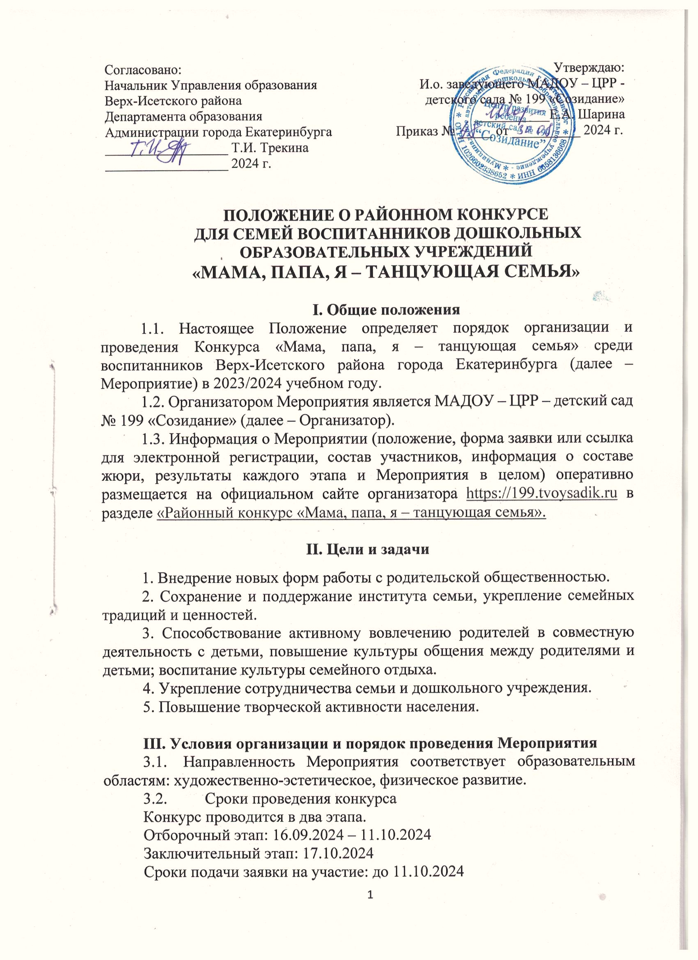
.

Сроки приема выполненных заданий: до 11.10.2024
Экспертиза (работа жюри) отборочного этапа: 14.10.2024 – 16.10.2024г.
Экспертиза (работа жюри) заключительного этапа: 17.10.2024
Подведение итогов: 17.10.2024
Награждение участников, победителей и призеров: 17.10.2024
3.3. Участники конкурса
Участниками конкурса могут стать семьи воспитанников дошкольных образовательных учреждений Верх-Исетского района.
3.4. Форма участия: командная.
3.5. Квоты участия от одной дошкольной образовательной организации:
− не более двух команд.
3.6. Состав команды:
− на отборочном этапе в составе семейной команды допускается количество участников от 3 до 5, возрастная категория детей дошкольного возраста – 4-7 лет;
− на заключительном этапе 3-5 участников семейной команды и 1 педагог – куратор команды; обязательно наличие названия, эмблемы, костюмов.
3.7. Организатор оставляет за собой право по окончании сроков подачи заявки на участие в Мероприятии увеличить квоты участия от одной дошкольной образовательной организации за счет неиспользованных квот.

IV. Содержание Мероприятия
Мероприятие проводится в два этапа: отборочный и заключительный.
4.1. Отборочный этап.
Отборочный этап проводится заочно на базе Организатора. Участникам отборочного этапа предлагается выполнить одно задание. Задание отборочного этапа представляет собой создание видеоролика с записью танца, исполняемого семейной командой.
Выбор танца для отборочного этапа осуществляется по следующим основным номинациям:
- «Народный танец»;
- «Современный танец»;
- «Черлидинг»;
- «Уличный танец».
Выполненное задание (видеоролик) размещаются на любом удобном хостинге (не требующем скачивания файлов). Ссылка на вкладку с выполненными заданиями размещается при подаче заявки на участие по ссылке, размещенной на сайте Организатора. Конкурсные материалы, требующие скачивания и продолжительностью более 4 минут, жюри не рассматриваются.
Организатор оставляет за собой право не принимать к рассмотрению задания, не соответствующие требованиям.
Оценивание выполненных заданий осуществляется в соответствии с критериями, установленными Организатором и указанными в настоящем положении (п. 5.1).
По результатам экспертизы Оргкомитетом и жюри составляется рейтинг участников отборочного этапа и формируется список участников заключительного этапа.
Список участников, приглашенных на заключительный этап, размещается на сайте Организатора не позднее 5 рабочих дней до начала заключительного этапа. Участники обязаны самостоятельно ознакомиться с размещенной информацией.
4.2. Заключительный этап.
Заключительный этап проводится очно на базе Организатора.
Количество и состав участников заключительного этапа согласованно определяется Оргкомитетом и жюри на основании рейтинга результатов участников отборочного этапа.
Программа проведения заключительного этапа размещается на сайте Организатора не позднее 5 рабочих дней до начала его проведения.
Участникам заключительного этапа предлагается подготовить номер с танцем в выбранной номинации:
- «Народный танец»;
- «Современный танец»;
- «Черлидинг»;
- «Уличный танец».
Номер не должен превышать 3 минут.
Жеребьевка выступления команд проводится в день конкурса.
Оценивание выполненных заданий осуществляется в соответствии с критериями, установленными Организатором и указанными в настоящем положении (п. 5.2). По результатам экспертизы выполненных заданий Оргкомитетом и жюри составляется рейтинг участников заключительного этапа и формируется список победителей и призеров
4.3. Принимая участие в Мероприятии, участники, родители (законные представители) несовершеннолетних воспитанников соглашаются с требованиями данного положения и дают согласие на предоставление, использование и обработку персональных данных в соответствии с нормами Федерального закона № 152-ФЗ от 27 июля 2006 (в действующей редакции) «О персональных данных» (фамилия, имя, отчество, наименование дошкольной образовательной организации, возраст, контактный телефон, электронная почта, результаты участия в мероприятии, вид и степень диплома).
4.4. Принимая участие в Мероприятии, участники, родители (законные представители) несовершеннолетних воспитанников, соглашаются с тем, что фото- и видеосъемка будет проводиться без их непосредственного разрешения. Фото- и видеоматериалы остаются в распоряжении Организатора с правом последующего некоммерческого использования
V. Критерии и порядок оценивания
5.1. Критерии оценивания на отборочном этапе:
− Соответствие требованиям к содержанию (Приложение № 1).
− Соответствие требованиям к оформлению (Приложение № 1).
− Соответствие техническим требованиям (Приложение № 1).
5.2. Критерии оценивания на заключительном этапе (максимум 3 балла за каждый критерий):
− соответствие движений танца выбранному танцевальному стилю, направлению;
− соответствие номера возрасту исполнителей;
− актуальность и правильность подбора музыкальной композиции;
− оригинальность и неординарность идеи или темы номера, творческий подход;
− артистизм – умение перевоплощаться в выбранный образ;
− использование реквизита, декораций, интересного дизайна;
− костюм, его уместность, эстетичность

VI. Оргкомитет и жюри
6.1. Оргкомитет является основным координирующим органом по подготовке и проведению Мероприятия.
6.2. В состав Оргкомитета входят специалисты Организатора.
6.3. Оргкомитет:
− разрабатывает и ведет необходимую документацию по организации и проведению Мероприятия;
− формирует состав жюри с учетом отсутствия конфликта интересов;
− оказывает организационную и методическую поддержку участников Мероприятия;
− организует подведение итогов Мероприятия и награждение победителей и призеров;
6.4. В состав жюри (Приложение № 3) входят представители профильных муниципальных дошкольных образовательных и иных организаций.
6.5. Жюри:
− оценивает выполнение заданий в соответствии с настоящим Положением;
− определяет участников следующего этапа, победителей и призеров Мероприятия;
− ведет необходимую документацию по организации экспертной работы.

VII. Подведение итогов Мероприятия, награждение
7.1. Участники Мероприятия награждаются сертификатами Организатора. Сертификаты высылаются участникам в электронном виде не позднее, чем через 7 дней после проведения заключительного этапа Мероприятия.
7.2. Победители и призеры определяются по общей сумме баллов заключительного этапа Мероприятия. По результатам конкурса определяются 1, 2, 3 место. Команды, занявшие 1-3 места, награждаются грамотами и призами.
7.3. Победители и призеры Мероприятия определяются в день проведения заключительного этапа Мероприятия.
7.4. Возможно присуждение отдельных номинаций по согласованному решению Оргкомитета и жюри.
7.5 Лучший видеоролик награждается сладким призом.
7.6. Педагоги, подготовившие победителей и призеров Мероприятия, награждаются благодарственными письмами Организатора.
7.7. Информация о победителях и призерах размещается на официальном сайте Организатора не позднее 2 рабочих дней после подведения итогов.
7.8. Апелляции по итогам Мероприятия не предусмотрены. Оценочные листы не выдаются. Жюри и Организатор не обсуждают и не ведут переписку с участниками по вопросам оценивания работ и итогов Мероприятия.

Данные об Организаторе
Организатор Мероприятия:
Наименование ДОО | МАДОУ – ЦРР – детский сад № 199 «Созидание»
Адрес ДОО | г. Екатеринбург, ул. Энергостроителей, 2 А
Сайт ДОО | https://199.tvoysadik.ru
ФИО заведующего | Шарина Екатерина Андреевна
ФИО ответственного за Мероприятие | Кихай Татьяна Антоновна
Должность | воспитатель
Контактный телефон | +7 982 769 34 20
Электронная почта ДОО | mdou199@eduekb.ru
Электронная почта для отправки заявок и материалов | sozidanie199@gmail.com

Приложение № 1

Требования к заданиям отборочного этапа

Требования к содержанию видеоролика:
− качество содержания видеоролика (доступность, соответствие возрастным особенностям детей);
− соответствие движений танца выбранному танцевальному стилю, направлению;
− взаимодействие танцоров друг с другом;
− соответствие номера возрасту исполнителей;
− актуальность и правильность подбора музыкальной композиции;
− оригинальность и неординарность идеи или темы номера;
− синхронность;
− оригинальность, нестандартность, творческий подход.

Требования к оформлению видеоролика:
− принимаются видеоролики, выполненные в любой компьютерной программе и на любом оборудовании;
− видеоролики должен быть пригоден для просмотра без предварительной инсталляции и дополнительного программного обеспечения;
− качественное техническое исполнение (качественный звук и четкое изображение);
− оформление первого кадра в соответствии с требованиями (название Мероприятия, наименование образовательной организации, ФИО и должность педагога-куратора, участники (дети какой возрастной группы);
− продолжительность видеоролика до 4 минут;
− формат видеофайла MP4, AVI;
− качество оформления (эстетичность, аккуратность выполнения);
− видеоролик (или ссылка на его просмотр) размещается на любом удобном хостинге (не требующем скачивания файлов). Ссылка на ролик указывается при подаче заявки на участие.

Требования к названию файлов:
Имя файла: Название работы_№ ДОО_Название команды
Пример: Танец «Калинка»_ № 199_«Россияночка»
Приложение № 2

Требования к заданию заключительного этапа

− соответствие движений танца выбранному танцевальному стилю, направлению;
− соответствие номера возрасту исполнителей;
− актуальность и правильность подбора музыкальной композиции;
− оригинальность и неординарность идеи или темы номера, творческий подход;
− артистизм – умение перевоплощаться в выбранный образ;
− использование реквизита, декораций, интересного дизайна;
− костюм, его уместность, эстетичность;
− наличие названия команды, эмблемы.

Приложение № 3

Эксперты отборочного этапа и состав жюри финального этапа

Трекина Татьяна Ивановна, начальник Управления образования Верх-Исетского района г. Екатеринбурга

Новичук Анна Николаевна, художественный руководитель студии танцевального искусства «ELIТE», основатель арт-пространства «BEZDNA», автор и главный редактор журнала «ELIТE», член Федерации педагогов-хореографов РФ, ВКК

Решетникова Ольга Андреевна, музыкальный руководитель МБДОУ – детский сад № 532, 1 КК

Щербакова Ульяна Евгеньевна, заведующий МБДОУ – детский сад № 413

Приложение № 4
Критерии и шкала оценивания отборочного этапа
№ | Критерии | Содержание критериев | Шкала оценивания | Макс. балл
1 | Требования к содержанию видеоролика | Доступность, соответствие номера возрастным особенностям детей | 0 баллов – не соответствует данному критерию  1 балл – частично соответствует данному критерию  2 балла – в значительной степени соответствует данному критерию  3 балла – в полной мере соответствует данному критерию | 18
 |  | Соответствие движений танца выбранному танцевальному стилю, направлению
 |  | Взаимодействие танцоров друг с другом
 |  | Актуальность и правильность подбора музыкальной композиции
 |  | Оригинальность и неординарность идеи или темы номера, творческий подход
 |  | Синхронность движений исполнителей танца
2 | Соответствие требованиям к оформлению видеоролика | Качественное техническое исполнение (качественный звук и четкое изображение) |  | 12
 |  | Качество оформления (эстетичность, аккуратность выполнения)
 |  | Оформление первого кадра в соответствии с требованиями (название Мероприятия, наименование образовательной организации, ФИО и должность педагога-куратора, участники (дети какой возрастной группы)
 |  | Продолжительность видеоролика соответствует требованиям (до 4 минут)

Критерии и шкала оценивания заключительного этапа
№ | Критерии | Содержание критериев | Шкала оценивания | Макс. балл
1 | Соответствие требованиям к творческому выступлению команды | Соответствие движений танца выбранному танцевальному стилю, направлению | 0 баллов – не соответствует данному критерию  1 балл – частично соответствует данному критерию  2 балла – в значительной степени соответствует данному критерию  3 балла – в полной мере соответствует данному критерию | 24
 |  | Соответствие номера возрасту исполнителей
 |  | Актуальность и правильность подбора музыкальной композиции
 |  | Оригинальность и неординарность идеи или темы номера, творческий подход
 |  | Артистизм – умение перевоплощаться в выбранный образ
 |  | Использование реквизита, декораций, интересного дизайна
 |  | Костюм, его уместность, эстетичность
 |  | Наличие названия команды, эмблемы.

Приложение № 5
Заявка* на участие в районном конкурсе
«Мама, папа, я – танцующая семья»

Общие сведения:
Краткое наименование ДОО (в соотв. с Уставом)
Название команды
Номинация
ФИО педагога-куратора команды (полностью), должность
Контактный телефон педагога-куратора
Электронная почта педагога-куратора

* Заявка заполняется по ссылке, размещенной на сайте Организатора.
На каждую команду оформляется отдельная заявка.

